DOM模型2

授课内容
授课科目：Web开发二；
授课内容：DOM 模型2；
授课类型：讲授；
授课时间：3学时；
主讲教师：。

教学目标要求

能力目标：
- 了解互联网相关的概念；
- 了解Web开发相关的领域。

知识目标：
1. 什么是Web应用；
2. 网站的访问流程；
3. B/S架构与C/S架构的应用程序。

课件分析
概 述： 本章主要介绍Web应用相关的概念——Web服务器、Web浏览器、URL、网页、网站。介绍网站的访问流程，B/S和C/S架构的应用程序特点以及区别。Web应用程序的分类。Web应用程序的开发流程，以及Web开发知识在Web开发流程中的作用和意义。
教学重点：Web应用相关的概念。
教学难点：网站的访问流程。

教学方法
问题教学法、讲授法、类比法、讨论法等。

教学过程

课前补充
（0分钟）

上节回顾
（0分钟）
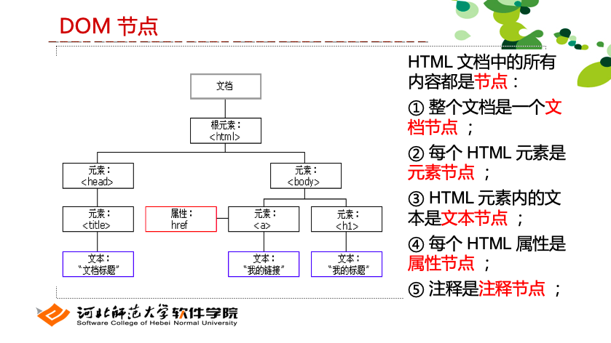
在上一章当中，我们学习过了DOM树的基本概念，也知道了在DOM树中的节点以及节点类别。
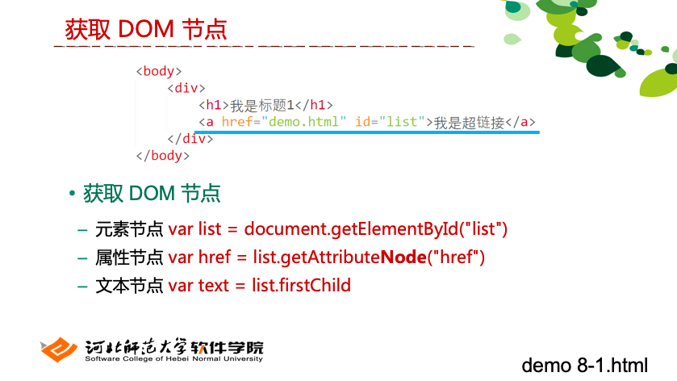
对于DOM树中的这些节点的获取，在上一章当中也涉及到了一些方法。如课件当中所示，这些方法可以根据索要获取的节点不同而分别使用。

作业点评
（0分钟）

导入新课
（20分钟）
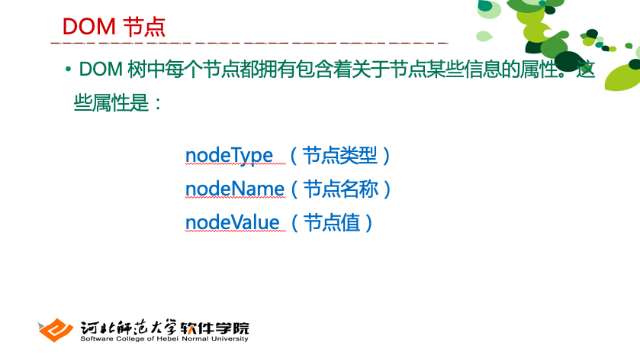
在之前的课程内容中，已经了解了在JavaScript中一切都是对象，在DOM树中的每个节点也是对象，对于这些对象来说，会有可以调用的属性和方法。其中有3个关于节点信息的属性需要掌握，‘nodeType’、‘nodeName’、‘nodeValue’，分别可以获取节点类别，节点名称和节点值。
那这3个属性分别有什么注意事项，下面展开来看。
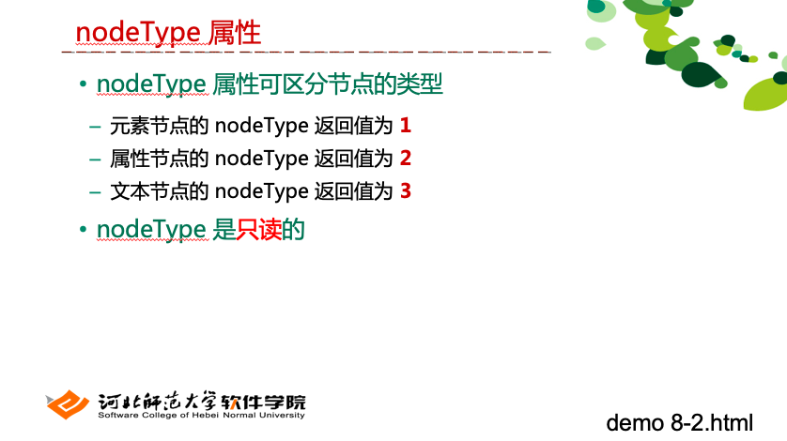
nodeType属性是只读属性，会根据节点的类型不同返回不同的数字，元素节点对应的返回值为1，属性阶段对应的返回值为2，文本节点对应的返回值是3。这样就可以根据不同的返回值来判断节点的类型，从而采取对应的操作。
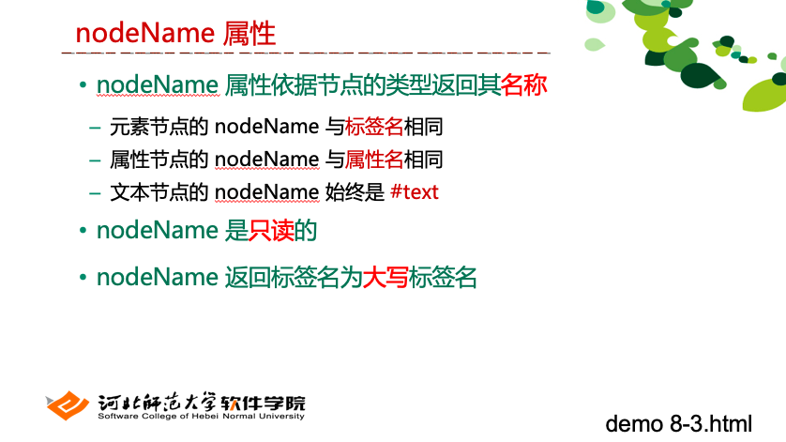
nodeName属性会依据节点的类型返回其类型的名称。如，元素节点会返回其标签名，属性节点会返回其属性名，文本节点对应的返回值始终是#text。注意，这个属性的返回值是只读的，不可修改，且返回标签名为大写的标签名。
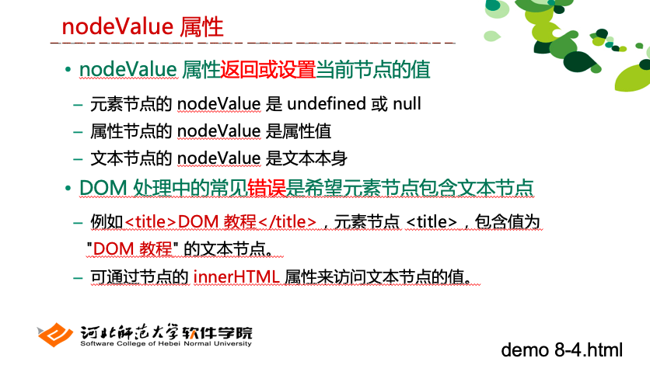
这个属性可以获取节点的值。要使用这个属性，首先需要搞清楚不同的节点所对应的值是什么。元素节点的属性值是undefined或null，这会和浏览器的版本有关。属性节点的属性值就是该属性所对应的值本身。文本节点的属性值是文本内容本身。
这个知识点上常见的错误是希望元素节点的该属性返回值是所包含的包含文本节点，但这本身是错误的，该属性返回的是节点的相关属性，而不是节点所包含的子节点。
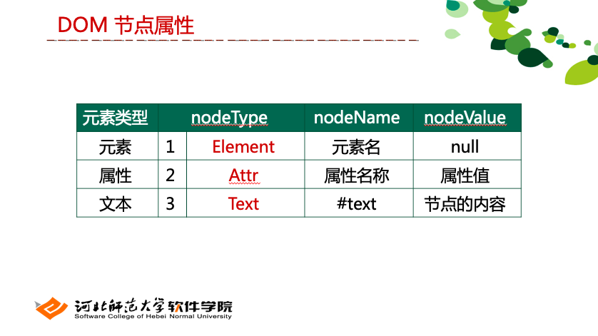
了解过3个节点属性后，将这3个属性放在一起进行对比，可以更好的进行相关内容的记忆。这3个属性是非常常用的，要求大家掌握。
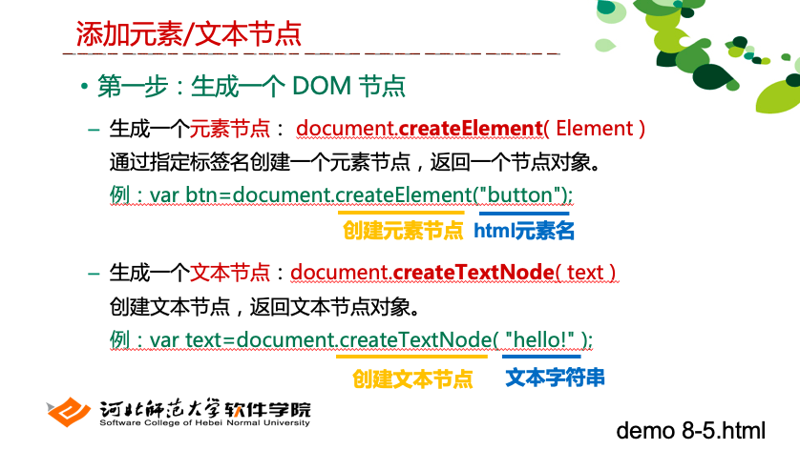
下面来看在DOM树中添加节点。在DOM树中添加节点的第一步，是要先创建出来这个节点，根据新节点的类型不同，所使用的方法也不同。如果需要添加的是元素节点，则需要使用的方法是‘document.createElement(Element)’括号里面所填入就就是新创建的元素，比如需要创建button元素，则填入button。如果需要生成的是文本节点，则使用的方法是“document.createTextNode(text)”，括号里面可以出入索要创建的文本节点的文本内容。
这样，就可以将对应的元素节点或文本节点生成。但是，生成后的节点就已经到DOM树里面了么？显然没有，至少应该由开发人员给这个新节点指定一个小插入的位置。
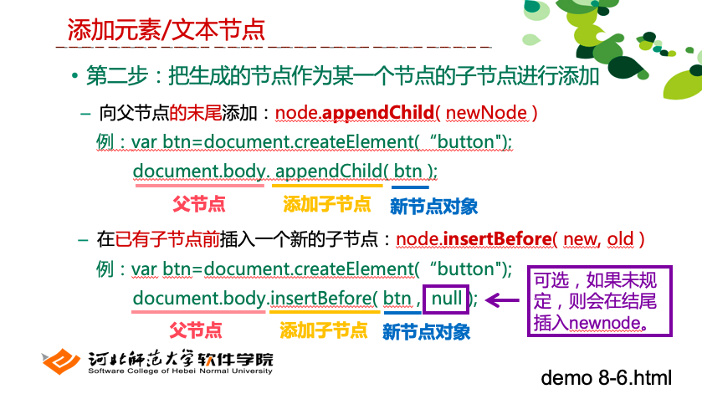
从课件中的两种方法可以发现，其实不管是使用什么方法，要将一个元素能够插入到DOM树的指定位置，都需要先找到其父节点，然后再调用父节点中的指定方法完成新节点的插入。当新节点插入过后，原有的DOM树结构也将对应的产生改变。同时，页面中的元素也将会对应的产生改变。
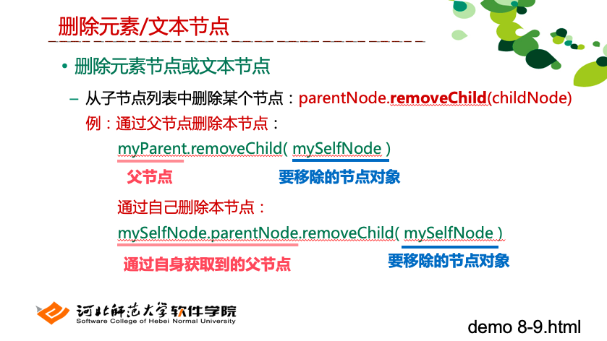
学习过元素的插入后来看看如何能在DOM树中删除节点。通过课件中方法的学习你会发现，不仅是节点的插入需要通过父节点，节点的删除也一样是需要通过父节点。
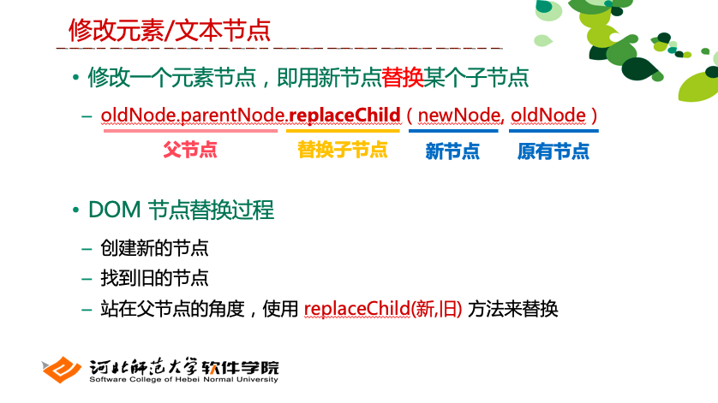
如果不想改变原有DOM树的结构，但是想要改变DOM树的节点的话，也是有方法可以调用的。通过需要修改的节点的父节点来调用replace方法，可以将新节点替换纠结点，同样，调用该方法之前至少需要做好亮点准备，一是已经创建出来新节点，二是已经能够获得旧节点。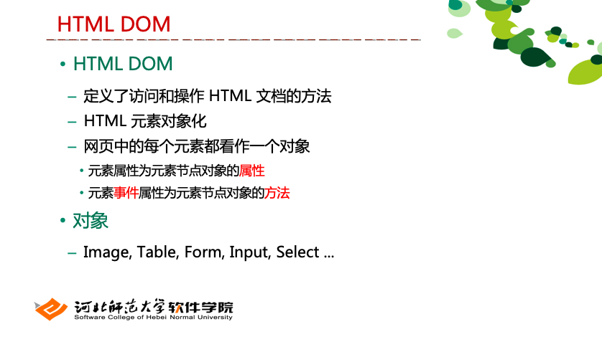
DOM是一个比较大的概念，除了适用于HTML文档外还适用于XML等其他文档类型。HTML DOM是定义了访问和操作HTML文档的方法，将HTML元素对象化。所以某些HTML元素其实是在这个树里面对应了一些已经包装好的对象，需要清除这些对象所拥有的属性和方法，就可以方便的直接调用了。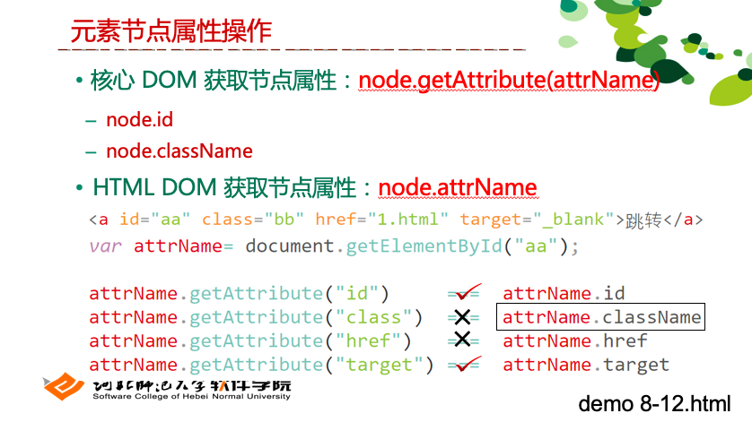
从获取节点属性的问题上来看，核心DOM和HTML DOM 拥有着不同的方法，从课件当中所整理的内容来看，HTML DOM更直观，但是也需要注意在使用时候的一些特殊情况。比如调用元素的class属性等。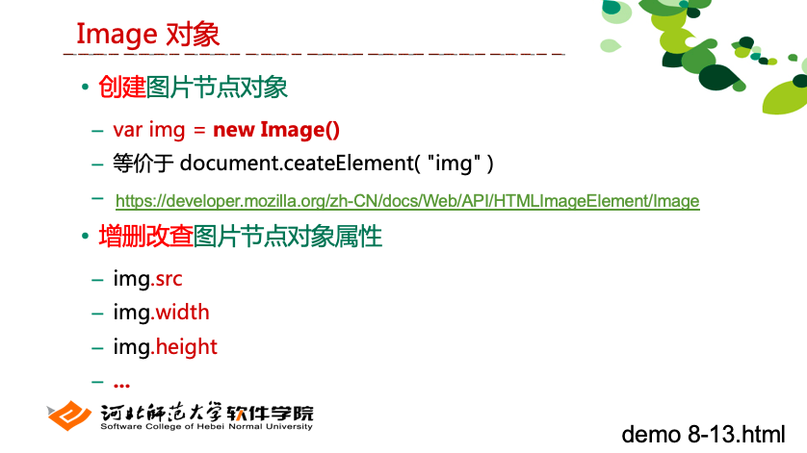
对于常用到的元素，可以通过HTML DOM来对齐进行操作，可以起到和使用核心DOM一样的效果，但是写法要简单灵活很多。比如Image、Table等。下面具体展开。
Image对象，通过对image对象的创建，可以直接对该节点的属性进行操作，写法非常简单，其属性的写法等同于写在元素标签里面的属性。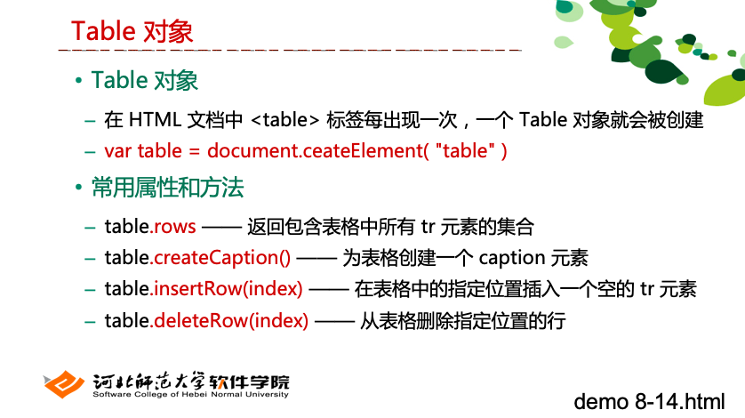
Table对象和Image对象一样，创建过之后可以生成对应的对象，之后便可以通过调用对象的属性而对该元素的属性直接进行设置，但是这写法会比核心DOM简单很多。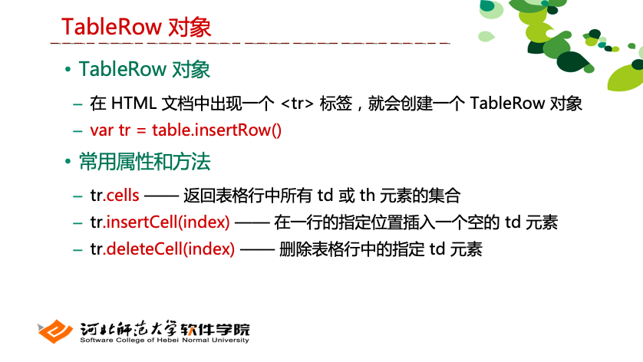
在HTML文档中出现的一个<tr>标签，就会创建一个TableRow对象。具体方法如课件所示。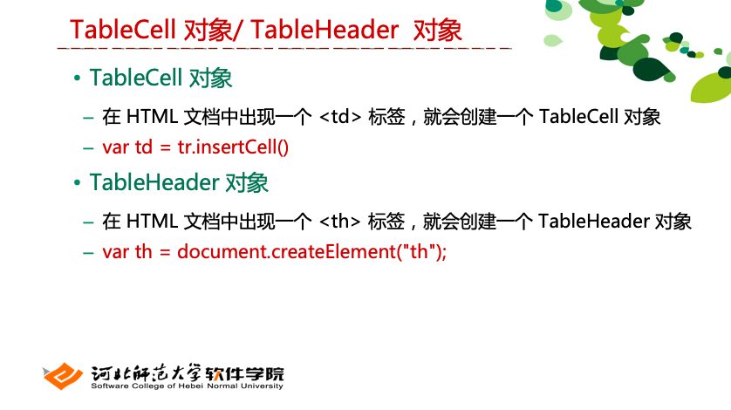
前面说的<table>和<tr>都有对应的方法，相应的<td>和<th>也有对应的处理办法。
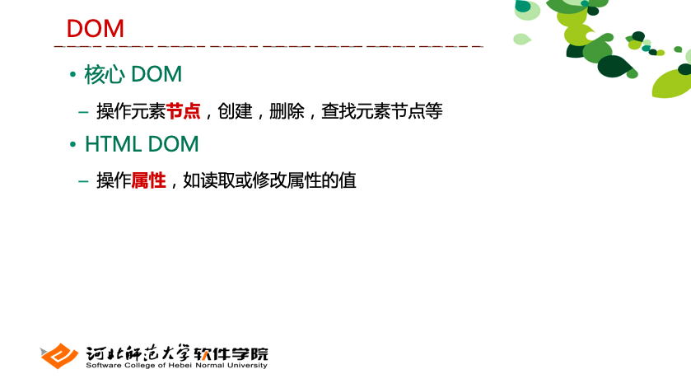
回顾本章内容，重点是核心DOM的元素节点操作，如元素节点的创建、删除和查找等。HTML DOM作为扩充内容，需要了解。

布置作业

课外补充

